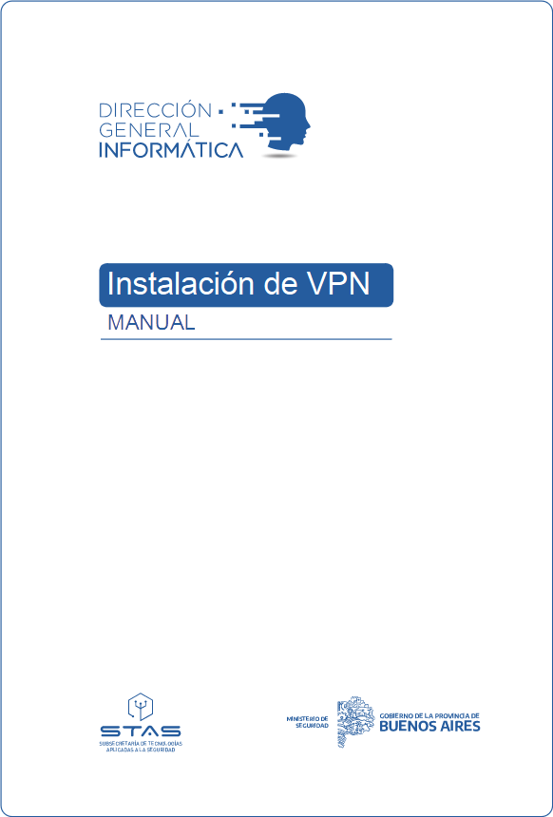

Instalación de la VPN
Para solicitar usuario de VPN debe ingresar al SDA, dirigirse a “generar nuevas solicitudes de sistemas” -> VPN MINISTERIO DE SEGURIDAD.
Instalación en sistema operativo Microsoft Windows
1.-Descargue el programa instalador desde el siguiente link:
https://www.mseg.gba.gov.ar/areas/usointerno/descargas/vpn-2024/InstalaVPN-MSeg.exe

2.-Ejecutar el instalador y luego presione el botón “Next”.-
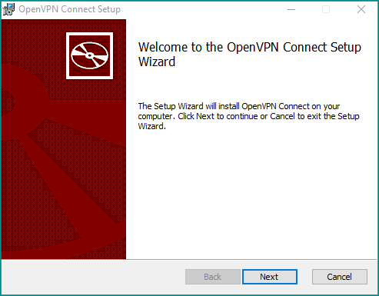

3.- Por favor, acepte los términos de la licencia y presione el botón “Next”.-
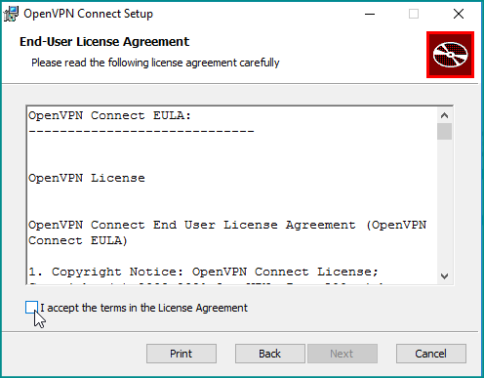
4.- Presione el botón “Install” y acepte las modificaciones del programa.-
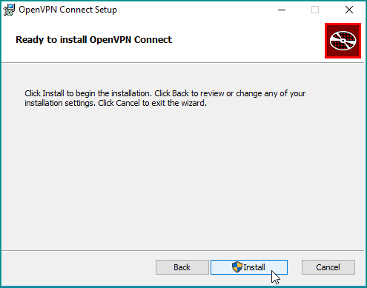
5.- Al efectuarse la instalación correspondiente, observará que se inicia el programa, “OpenVPN Connect”; dar siguiente a las sugerencias del programa y presione “AGREE”.-
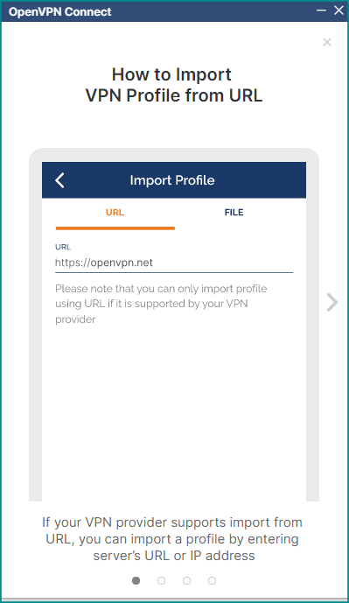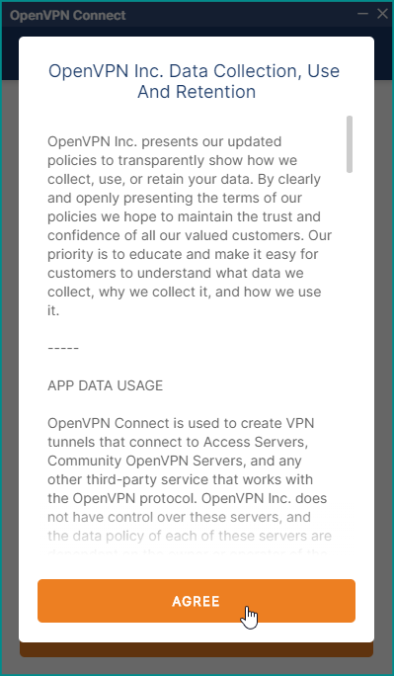
6.-Agregue el archivo descargado presionando el botón “FILE” y luego presione el botón “BROWSE”.-
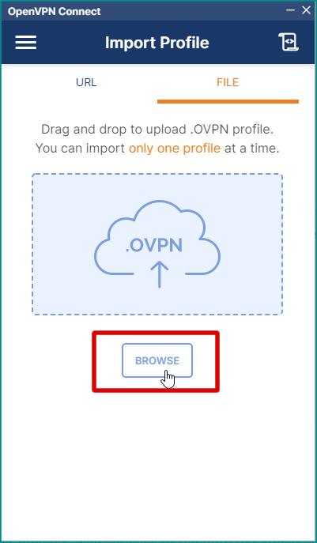

7.- Elija el archivo ConectarMSEG.ovpn y presione el botón “Abrir” (por defecto la ubicación es “C:\MSegBA\vpn”).-
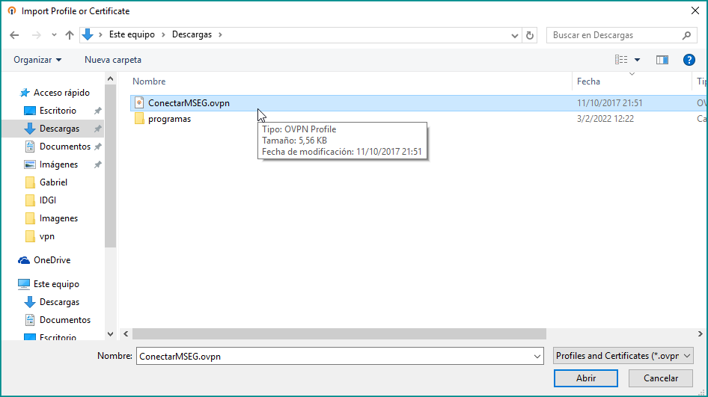
8.- Ingrese su Usuario y la contraseña al momento de conectarse.-
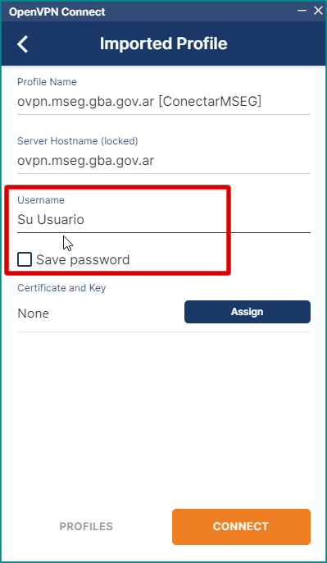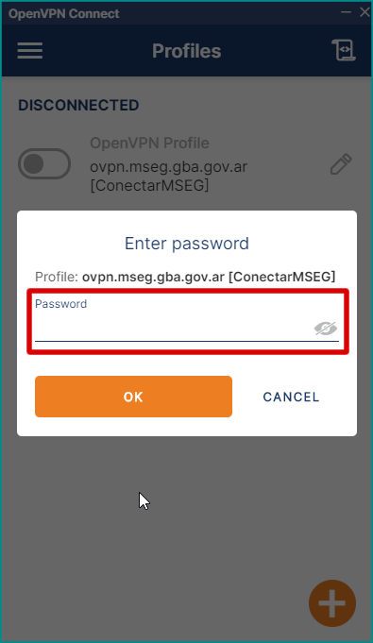
*Recuerde que también puede cambiarla desde la opción “Profile Name” colocando su nombre para la identificación en cuestión.*

9.- Agregar varios perfiles (Opcional)
Presionar el botón “+” y repetir desde el paso N° 7 en adelante, cambiando el campo “Profile Name” con el nombre del efectivo u otro identificador.-
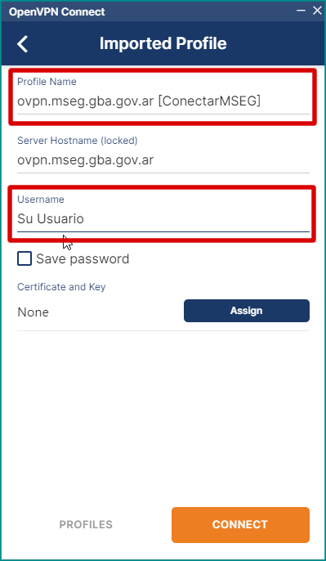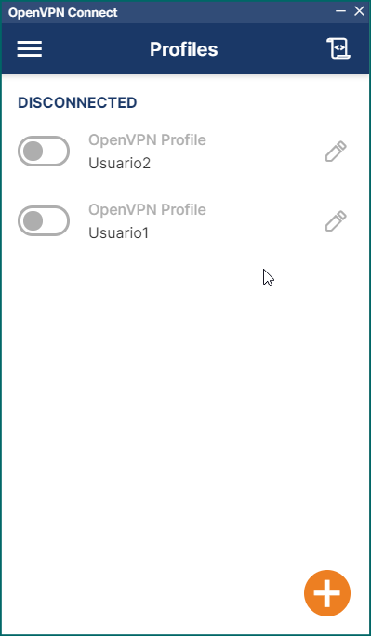

Instalación en Otros Sistemas Operativos
1.-Descargue el programa instalador y realice la instalación para su sistema operativo desde el siguiente link siguiendo las instrucciones:
https://openvpn.net/vpn-client/

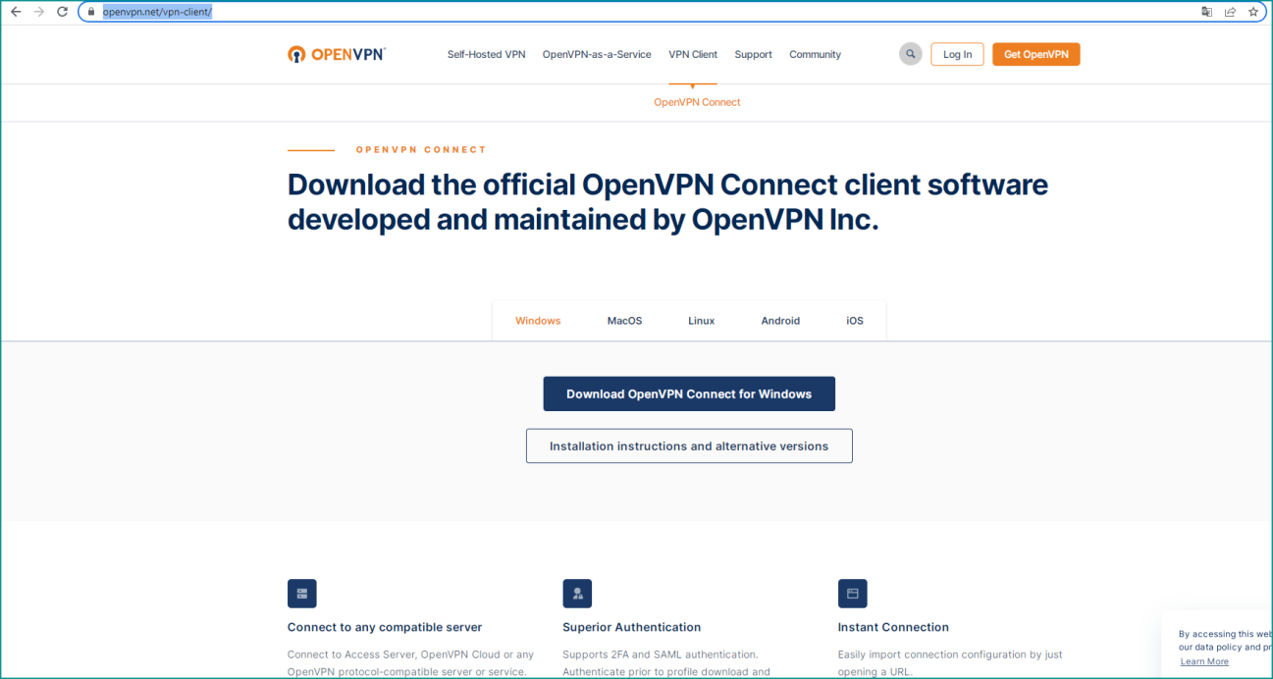

2.- Proceda a descargar el archivo de configuración y descomprimir el mismo, de la siguiente manera:
Acceda al siguiente link descargue el archivo y descomprima para poder continuar con el siguiente paso
https://www.mseg.gba.gov.ar/areas/usointerno/descargas/ConectarMSEG.zip

3.- Continué de la misma forma que se explica desde el punto N° 5 de este instructivo en adelante.-

Ante cualquier consulta Ud. puede contactarse con:
Mesa de Ayuda al teléfono (0221) 429-3311, (0221) 4293000 Internos 73311/73312.-
atencionausuarios@informatica.mseg.gba.gov.ar
Dirección General Informática

